Facultad de Ingeniería

Ingeniería en Informática y Sistemas

Redes I

Ing. Dennis Donis

Alexander Gabriel Villatoro Muñoz 1182118

# Hoja de trabajo 1 – Redes I

Parte I – Estándares, protocolos y RFC’s

1. Describa brevemente el objetivo de los RFC’s 2118 y 1603.

**2118**: el Protocolo punto a punto proporciona un método estándar para transporte de datagramas multiprotocolo a través de enlaces punto a punto. El Protocolo de control de compresión proporciona un método para negociar y utilizar protocolos de compresión sobre PPP enlaces encapsulados.

**1603**: tiene la responsabilidad de desarrollar y revisar especificaciones destinadas a Internet estándares.

1. ¿Cuál es el RFC que discute las guías y procedimientos del grupo de trabajo IRTF?

**RFC 7418**

1. Indique y describa brevemente dos RFCs históricos.

**RFC 792**: Internet Control Message Protocol se utiliza para datagramas de servicio host a host en un sistema de redes interconectadas llamado el Catenet. Los dispositivos de conexión de red se denominan Gateways. Estas pasarelas se comunican entre sí con fines de control a través de un Gateway to Gateway Protocol.

**RFC 768**: User Datagram Protocol este protocolo proporciona un procedimiento para que los programas de aplicación envíen mensajes a otros programas con un mínimo de mecanismo de protocolo. El protocolo está orientado a transacciones, y entrega y protección duplicada, no están garantizados.

1. Investigue tres estándares desarrollados por ITU-T
2. **H.323**: familia de estándares de multimedia y de VoIP
3. **H.264**: algoritmo de compresión de video más utilizado
4. **H.265**: sucesor del popular algoritmo de compresión de video H.264
5. Investigue tres estándares desarrollados por ANSI
6. **IEEE 802.1**: Relación entre partes del documento y el modelo OSI, contiene información de normas de gestión de red e interconexión de redes, establece los estándares de interconexión relacionados con la gestión de redes.
7. **IEEE 802.2**: Conceptualiza el enlace lógico (LLC), es la parte superior de la capa de enlace en las redes de área local.
8. **IEEE 802.3**: Intento de estandarizar Ethernet.
9. Investigue dos estándares para interfaces desarrollados EIA.
10. **TIA/EIA-570-A**: es el estándar de cableado para telecomunicaciones residenciales y comerciales menores. Las especificaciones de infraestructura de cableado dentro de este estándar incluyen soporte para seguridad, audio, televisión, sensores, alarmas e intercomunicadores. El estándar se debe implementar en construcciones nuevas, extensiones y remodelaciones de edificios de uno o de varios inquilinos.
11. **TIA/EIA-607**: es el estándar de Requisitos de Conexión a Tierra y Conexión de Telecomunicaciones para Edificios Comerciales que admite un entorno de varios proveedores y productos, así como las prácticas de conexión a tierra para distintos sistemas que pueden instalarse en las instalaciones del cliente
12. Investigue tres regulaciones para transmisión AM y FM desarrollados por FCC.
13. En un mercado con 45 estaciones de radio o más, una entidad puede ser propietaria de un máximo de ocho estaciones de radio, de las cuales hasta cinco pueden destinarse al mismo servicio (AM o FM).
14. En un mercado con 15 a 29 estaciones de radio, una entidad puede ser propietaria de un máximo de seis estaciones de radio, de las cuales hasta cuatro pueden destinarse al mismo servicio.
15. En un mercado con 30 a 44 estaciones de radio, una entidad puede ser propietaria de un máximo de siete estaciones de radio, de las cuales hasta cuatro pueden destinarse al mismo servicio.

Parte II – Modelos de referencia

1. Nombre las 7 capas del modelo OSI, describa brevemente la función de cada una, liste los protocolos utilizados en cada capa, y el nombre de PDU correspondiente cada capa.

|  |  |  |  |
| --- | --- | --- | --- |
| **Capa del modelo OSI** | **Descripción** | **Protocolos** | **PDU** |
| 1 | **Física =** Se da a conocer las características del hardware de red. | DLS, ISDN, Bluetooth, ADSL, USB. | Bit |
| 2 | **Enlace =** Controla la transferencia de los datos por medio de la red. | Ethernet, FDDI, ARP, PPP. | Trama |
| 3 | **Red =** Manda la dirección de los datos y de igual forma la transferencia entre las redes. | IP, IGP, RIP, IPX/SPX. | Paquete |
| 4 | **Transporte =** Controla la transferencia de los datos y verifica que los datos transmitidos sean idénticos a los que se transfirieron. | UDP, TCP | TPDU |
| 5 | **Sesión =** Establece la conexión entre los sistemas que cooperan. | NetBIOS, ISNS, FTP, SAP. | SPDU |
| 6 | **Presentación =** Garantiza que la información transmitida al sistema receptor sea comprensible y compatible por esté. | AFP, NFS. | PPDU |
| 7 | **Aplicación =** Establece la disponibilidad de los potenciales socios de comunicación, sincroniza y establece acuerdos sobre los procedimientos de recuperación de errores y control de la integridad de los datos. | HTTP, FTP, SMTP, POP, SSH, SNMP, DNS, IMAP, TFTP. | APDU |

1. Realice un comparativo entre el modelo OSI y el modelo TCP/IP. Indique cuáles capas del modelo OSI están agrupadas en el modelo TCP/IP.

|  |  |  |  |  |
| --- | --- | --- | --- | --- |
| **Capa OSI** | **Nombre Capa OSI** | **Nombre TCP/IP** | **Protocolos TCP/IP** | **Protocolos OSI** |
| 1 | Física | Física | Física | DLS, ISDN, Bluetooth, ADSL, USB. |
| 2 | Enlace | Enlace | Enlace | Ethernet, FDDI, ARP, PPP. |
| 3 | Red | Red | Internet | IP, IGP, RIP, IPX/SPX. |
| 4 | Transporte | Transporte | Transporte | UDP, TCP |
| 5 | Sesión | Aplicación | NFS, NIS, DNS, LDAP, telnet, FTP, rlogin, RSH, RIP, RDISC, SNM | NetBIOS, ISNS, FTP, SAP. |
| 6 | Presentación | Aplicación | NFS, NIS, DNS, LDAP, telnet, FTP, rlogin, RSH, RIP, RDISC, SNMP | AFP, NFS. |
| 7 | Aplicación | Aplicación | NFS, NIS, DNS, LDAP, telnet, FTP, rlogin, RSH, RIP, RDISC, SNMP | HTTP, FTP, SMTP, POP, SSH, SNMP, DNS, IMAP, TFTP. |

1. Describa que es un PDU y liste el nombre del PDU correspondiente a cada capa del modelo OSI.

El PDU o también conocido como “unidades de datos de protocolo” o de mejor como” protocol data unit (PDU)” es un término de interconexión de sistema abierto (OSI) utilizado en telecomunicaciones que se refiere a un grupo de información agregada o eliminada por una capa del modelo OSI. Cada capa del modelo usa la PDU para comunicarse e intercambiar información, que solo puede ser leída por la capa de pares en el dispositivo receptor y luego se pasa a la siguiente capa superior después de la extracción, en las cuales unas de sus funciones es establecimiento y unión de la conexión como de igual forma control de flujo, errores, etc.

|  |  |  |
| --- | --- | --- |
| **Capa OSI** | **Nombre** | **PDU** |
| 1 | Física | Bit |
| 2 | Enlace | Trama |
| 3 | Red | Paquete |
| 4 | Transporte | TPDU |
| 5 | Sesión | SPDU |
| 6 | Presentación | PPDU |
| 7 | Aplicación | APDU |

1. Conceptualice gráficamente cada una de las topologías lógicas de red existentes (realizar un diagrama por cada topología lógica).

**Point-to-Point** = Esta topología física sirve para llevar los datos del sistema local a un sistema remoto o bien de una red local a una red remota.

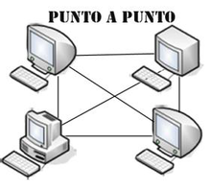

**Bus** = Es la topología en la cual solamente se tiene un único canal de comunicación al cual se conectan los diferentes dispositivos, esta forma cada dispositivo comparte el mismo canal.

**Estrella** = Es una red de computadoras en las cuales las estaciones están conectadas directamente a un punto central y todas las comunicaciones se hacen necesariamente a través de ese punto central.

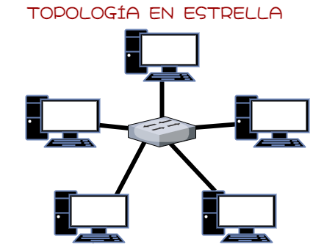

**Anillo** = Es una conexión que se hace entre nodos formando una única ruta continua, para las señales a través de cada nodo (un anillo), los datos viajan de un nodo a otro, y cada nodo maneja cada paquete.

**Malla** = Cada nodo está conectados con los demás. Es decir, todos tienen conexiones en todas las direcciones y se encargan de enviar los mensajes por la mejor ruta o la más corta posible. En caso de falla buscan otra más lejana, pero tienen como prioridad principal que el mensaje sea entregado a su destinatario.

**Árbol** = Es la unión de la topología de estrella y la de bus, ya que cuenta con un dispositivo central (switch o hub) al que conectan los nodos, compartiendo en este caso el mismo canal de comunicaciones. La información llega a todos los nodos, pero partiendo de una raíz.

**Broadcast**: simplemente significa que cada host envía sus datos hacia todos los demás hosts del medio de red. No existe un orden que las estaciones deban seguir para utilizar la red. Es por orden de llegada, es como funciona Ethernet.

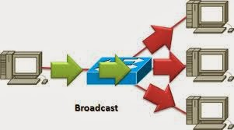

**Transmisión de Tokens**: Controla el acceso a la red mediante la transmisión de un token electrónico a cada host de forma secuencial. Cuando un host recibe el token, ese host puede enviar datos a través de la red.

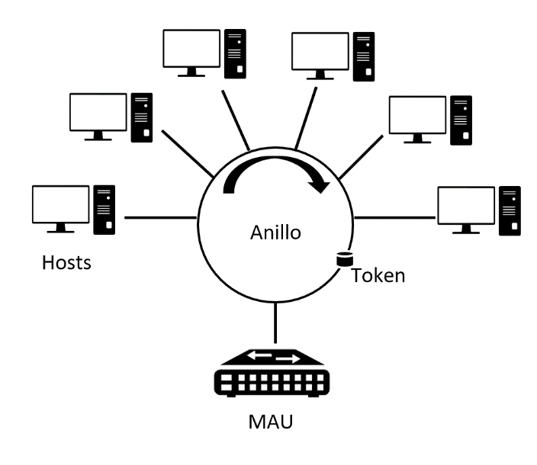

Parte III – Práctica

1. Individual
2. Descargar e instalar en su computadora personal el software de simulación de redes **Cisco Packet Tracer versión 8.0.1** Para descargar el software debe registrarse en el sitio <https://www.netacad.com> y luego bajar el software ubicado en Recursos > Descargar Packet Tracer
3. En Packet Tracer, en un documento nuevo, agregar un Router 1941

1. Dando doble click al router, ingresar a la pestaña CLI. Cuando le pregunte si desea continuar con el “configuration dialog” responder “no”.

1. Desde el modo CLI del router deberá identificar lo siguiente:
   1. Versión del sistema operativo que corre el router (Cisco IOS Software) = **Version 15.1(4)M4**
   2. Tamaño de la memoria no volátil (NVRAM) = **255K bytes**
   3. Cantidad de interfaces Gigabit = **2 Gigabit Ethernet interfaces**
   4. Colocar en este documento printscreen de cada uno de los modos de configuración del sistema operativo Cisco IOS del Router:
      1. Modo User Exec

* + 1. Modo privilegiado (Privileged EXEC)

* + 1. Modo de Configuración Global

* + 1. Modo Configuración de Interfaz (Usar interfaz gigabitEthernet 0/0)

1. Desde CLI realizar lo siguiente:
   1. Colocar de hostname al router en nombre “RouterLab”
   2. Colocar contraseña al Modo Privilegiado del IOS utilizando el comando “enable secret <password>”
   3. Investigar y colocar el comando para colocar contraseña en modo cifrado al Modo Privilegiado del IOS.
   4. Correr el comando “show running-config” y copiar la salida del comando en este documento.

Deberá subir al espacio del portal el archivo generado en Packet Tracer, con el nombre “Hoja1_NombreApellido_Carnet.pkt”, junto con este reporte en WORD con el mismo nombre.